Министерство науки и высшего образования РФ Федеральное государственное автономное образовательное учреждение высшего образования
«СИБИРСКИЙ ФЕДЕРАЛЬНЫЙ УНИВЕРСИТЕТ»

Институт космических и информационных технологий
институт
Кафедра «Программная инженерия»
кафедра

ОТЧЕТ ОБ УЧЕБНОЙ ПРАКТИКЕ
ФГАОУ ВО СФУ, ИКИТ, кафедра «Программная инженерия»
место прохождения практики
Разработка программного драйвера и web-системы управления
роботизированной платформой Keyestudio KS0223
тема

Руководитель от университета | ____________ | ____________________
Руководитель от предприятия | ____________ | ____________________
Студент | ____________ | Н.М. Горовенко

Красноярск 2026

ВВЕДЕНИЕ
В рамках учебной практики выполнялась прикладная инженерная задача по разработке программного драйвера и пользовательской web-системы для дистанционного управления роботизированной платформой Keyestudio KS0223 на базе Raspberry Pi.
Практическая значимость работы заключается в построении целостного контура: от передачи управляющих команд до визуализации телеметрии и стабилизации работы системы после перезапуска оборудования.

ЦЕЛЬ И ЗАДАЧИ ПРАКТИКИ
Целью практики являлось создание работоспособного программного комплекса для управления KS0223 с персонального компьютера, с поддержкой мониторинга состояния платформы и эксплуатационной документацией.
Для достижения цели были поставлены задачи: изучить действующий протокол обмена с роботом, реализовать backend-адаптер команд, разработать frontend-пульт управления, интегрировать телеметрию и обеспечить устойчивую работу системы после reboot Raspberry Pi.

ИСХОДНЫЕ УСЛОВИЯ И АНАЛИЗ
Исходная конфигурация включала существующий TCP-сервер управления на Raspberry Pi (порт 5051), скрипт передачи кадров с камеры и дополнительные сервисы датчиков. На этапе анализа были выявлены особенности протокола управления и ограничения, связанные с отсутствием унифицированного API для отдельных узлов платформы.
Также была проведена диагностика сетевого поведения платы после перезапуска. Зафиксированы случаи, когда видеопоток продолжал поступать, но канал управления по TCP становился недоступным.

ВЫПОЛНЕННЫЕ РАБОТЫ
Разработан backend-сервис на ASP.NET Core (.NET 8), который выступает промежуточным слоем между web-клиентом и роботом. Реализованы HTTP API, SignalR-канал, отправка команд управления, обработка входящих данных и журналирование событий в формате JSONL.
Разработан frontend на React + TypeScript (Vite, MUI) с интерфейсом оператора: подключение к роботу, управление движением и камерой, аварийная остановка, настройка скорости команд, отображение статусов и ошибок соединения.
Интегрированы функции работы с датчиками и исполнительными узлами: управление ультразвуковым модулем HC-SR04 (включая сервопривод), вывод телеметрии, настройки overlay для видеопотока, а также управление LED-панелью.
Подготовлен контейнеризированный запуск проекта (Dockerfile, Makefile, healthcheck), что позволило стандартизировать локальный запуск и обновление компонентов.

АРХИТЕКТУРА ПРИЛОЖЕНИЯ
Архитектура решения построена по схеме «web-клиент - локальный backend-адаптер - робот KS0223». Пользователь работает в браузере с React SPA, backend на ASP.NET Core запускается локально на Mac и принимает HTTP/SignalR-запросы от интерфейса, а затем взаимодействует с Raspberry Pi по TCP, UDP и HTTP в пределах уже существующих сетевых каналов робота.
В backend выделены несколько специализированных служб. PiTcpClientService отвечает за подключение к TCP-порту 5051, повторные попытки соединения, отправку команд и fail-safe STOP. CameraStreamService принимает UDP-кадры и проверяет типовые HTTP camera endpoints. SensorBridgeService взаимодействует с дополнительным bridge API для расширенной телеметрии, управления HC-SR04 и LED-панелью. SessionLogger сохраняет исходящие команды и входящие сообщения в JSONL-журнал.
Frontend разделён на модули отображения и управления: ConnectionCard, ControlPad, CameraPanel, TelemetryPanel, LogPanel и отдельные вкладки для сенсоров и LED-панели. Важная особенность решения состоит в том, что операторский интерфейс не работает напрямую с Raspberry Pi: все запросы проходят через backend, что упрощает логику клиента и позволяет централизованно обрабатывать ошибки, healthcheck и аварийную остановку.
К преимуществам выбранной архитектуры относятся: изоляция протокола робота внутри backend-адаптера; независимость frontend от деталей TCP-обмена; наличие realtime-обновлений через SignalR; возможность логирования и диагностики на стороне Mac; расширяемость за счёт фоновых служб и дополнительных bridge-endpoint. К ограничениям относятся зависимость от нескольких сетевых каналов робота одновременно, ограниченная телеметрия по штатному TCP-протоколу и необходимость учитывать сетевые особенности Raspberry Pi после reboot.
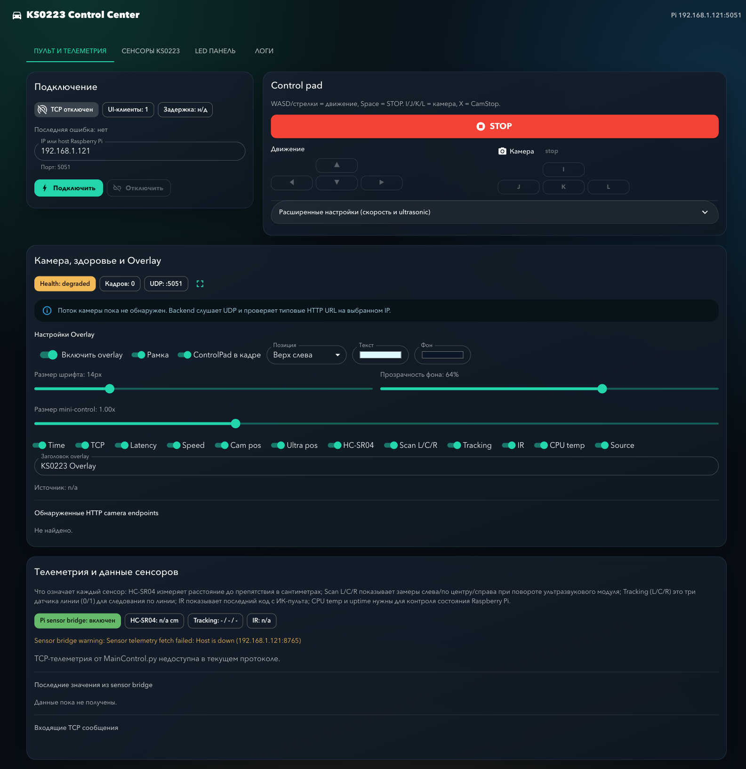
Рисунок 1 - Схема архитектуры приложения управления KS0223
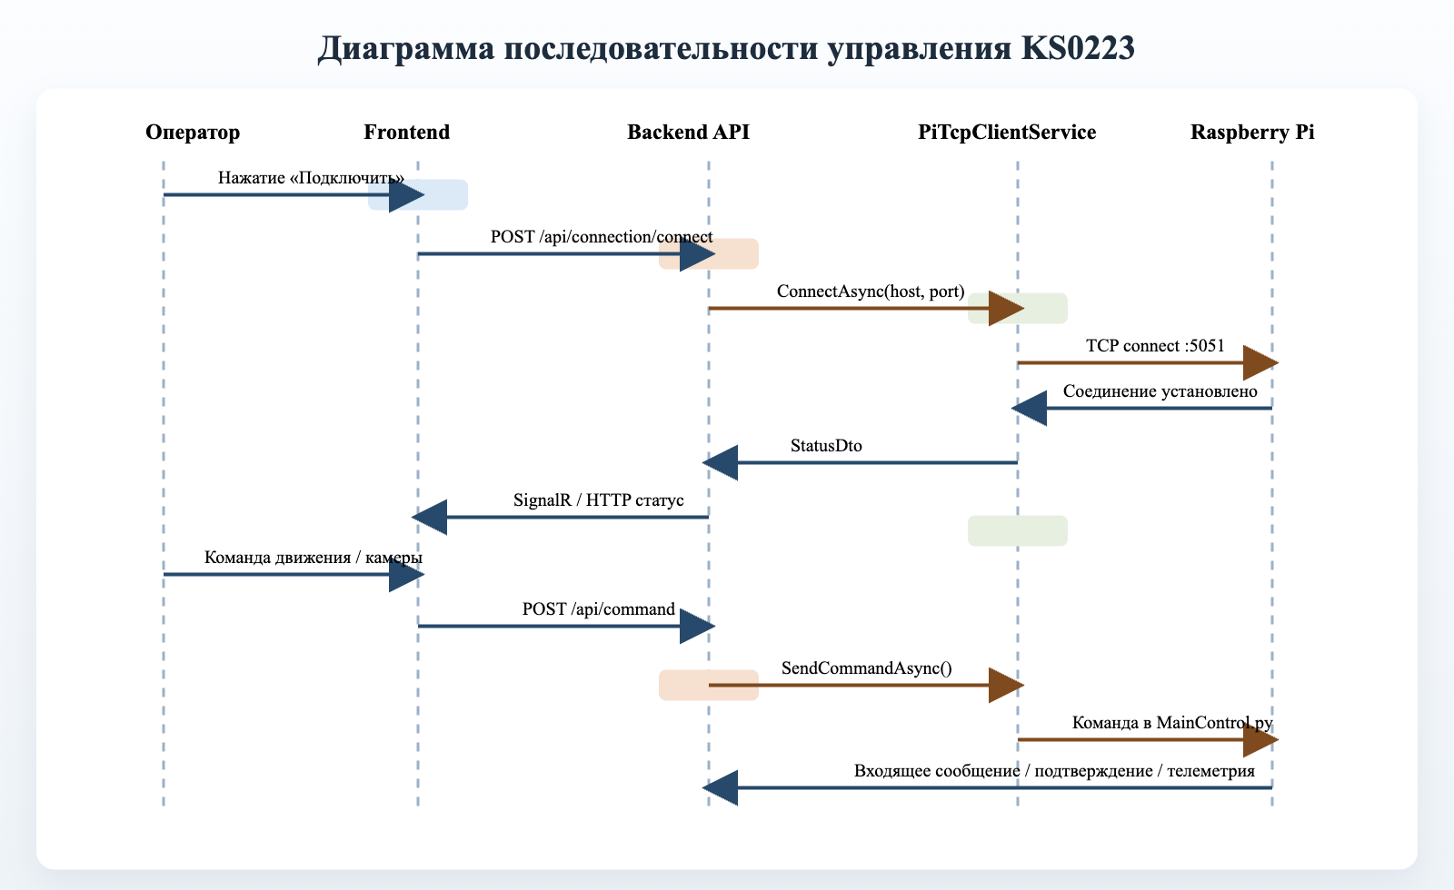
Рисунок 2 - Диаграмма последовательности сценария подключения и отправки команд
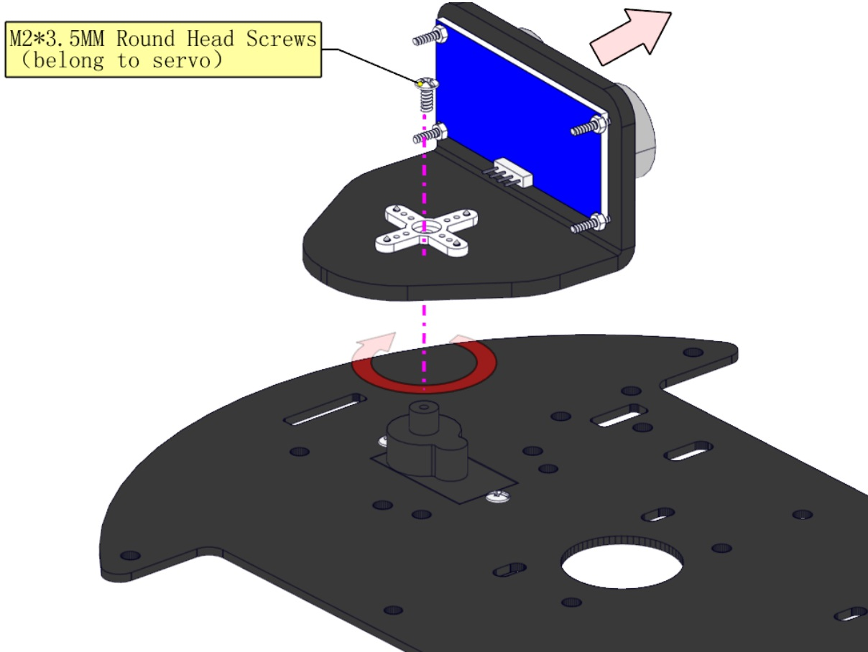
Рисунок 3 - Внешний вид роботизированной платформы Keyestudio KS0223 (временное изображение)
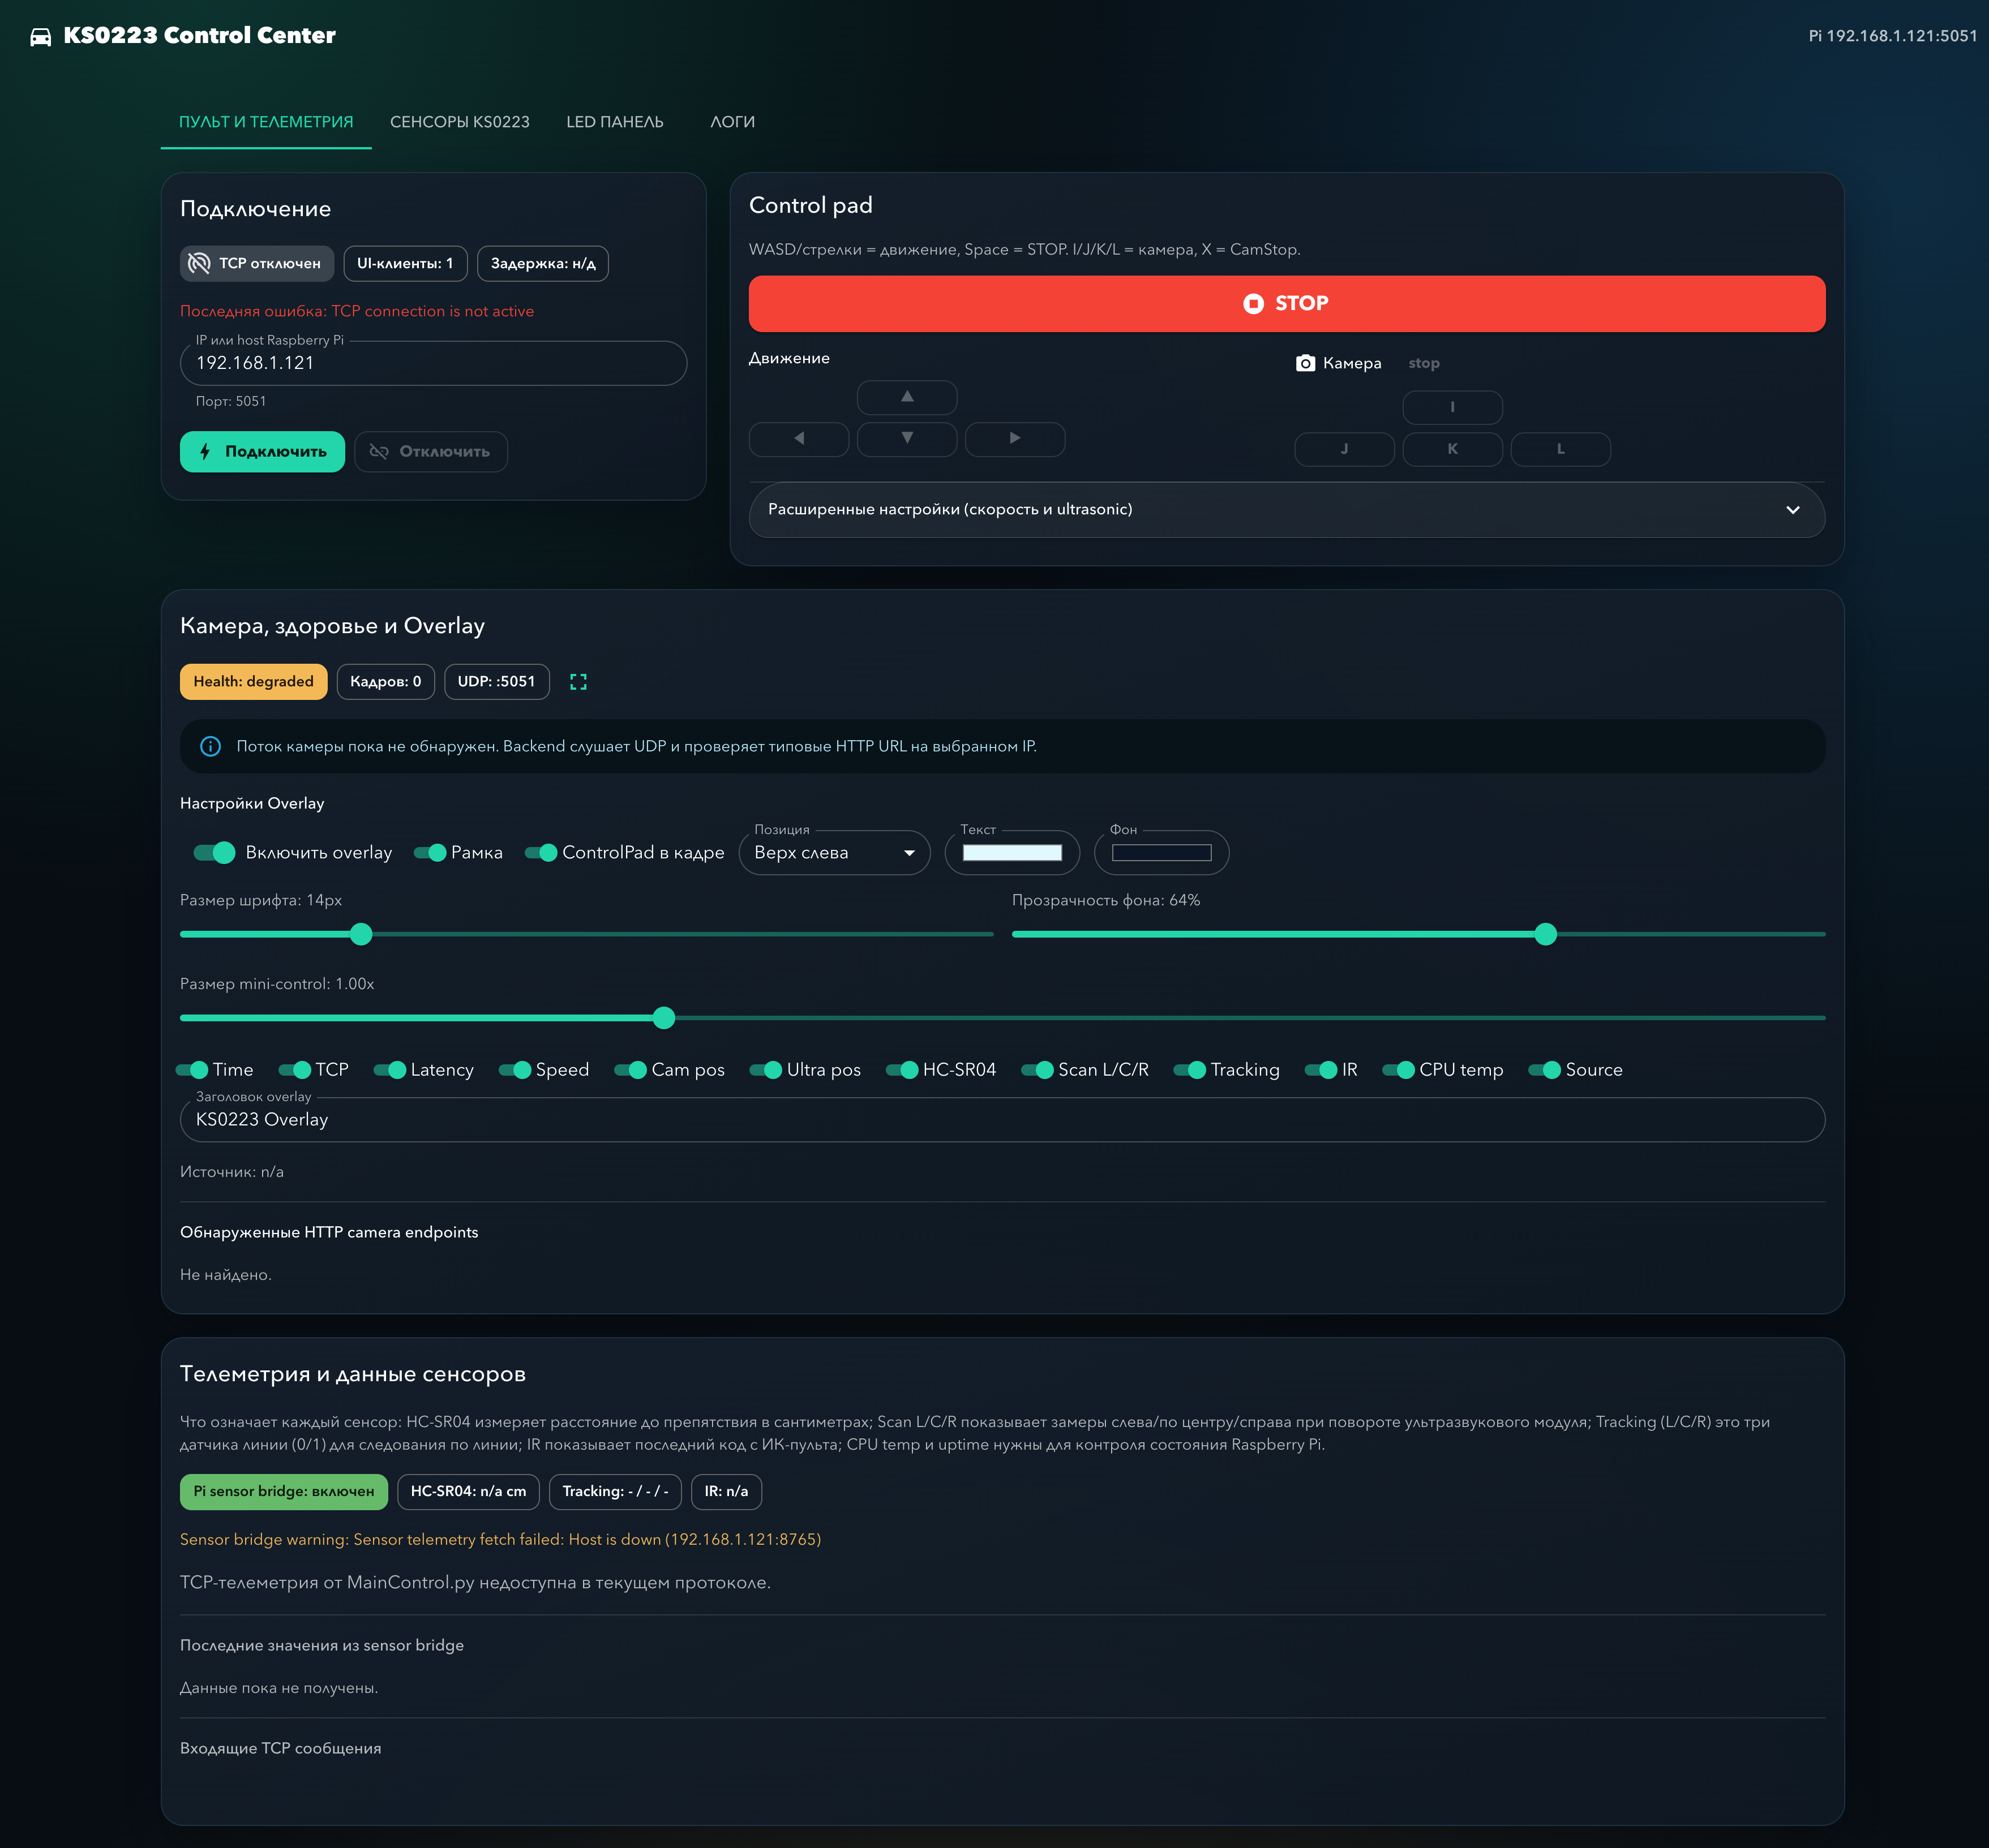
Рисунок 4 - Основной экран разработанного web-приложения управления KS0223
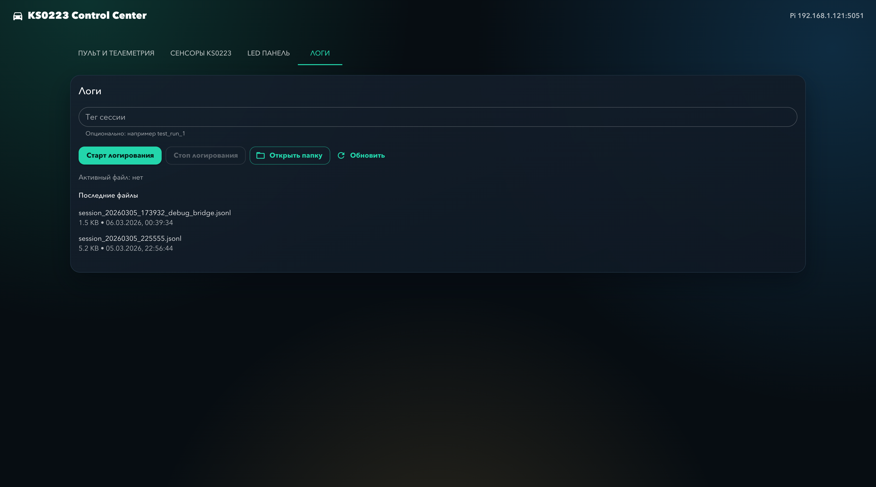
Рисунок 5 - Экран журналирования и управления логами

УСТРАНЕНИЕ КРИТИЧЕСКОЙ ПРОБЛЕМЫ ПОСЛЕ REBOOT
Ключевой эксплуатационной проблемой являлась нестабильность сетевого доступа к каналу управления после перезапуска Raspberry Pi. В процессе диагностики обнаружен конфликт сетевых механизмов: одновременно использовались dhcpcd и networking.service с legacy static-профилем eth0.
Для устранения проблемы подготовлен и внедрён эксплуатационный патч: отключён конфликтный static-профиль /etc/network/interfaces.d/eth0, отключён networking.service, сохранён единый менеджер сети dhcpcd, оставлены приоритеты маршрутов для wlan0/eth0, добавлен сценарий безопасного отката.
Патч документирован в репозитории и проверен на реальном reboot. По результатам проверки подтверждена стабильная доступность порта 5051, корректная работа сервисов управления и восстановление телеметрии.

РЕЗУЛЬТАТЫ ПРАКТИКИ
По итогам практики получен рабочий программный комплекс управления KS0223, включающий серверную и клиентскую части, поддержку телеметрии, средства диагностики и инструкции по сопровождению.
Решение обеспечивает: подключение к роботу по TCP, потоковое отображение камеры, управление ключевыми узлами платформы, логирование сессий и стабильный сценарий запуска после перезагрузки оборудования.

ЗАКЛЮЧЕНИЕ
Поставленные цели и задачи учебной практики выполнены в полном объёме. Реализованный программный контур применим для учебных и исследовательских задач в области робототехники, а также может служить базой для дальнейшего развития: расширения набора сенсоров, автоматизации сценариев движения и интеграции с алгоритмами интеллектуального управления.

ПРИЛОЖЕНИЕ А. КЛЮЧЕВЫЕ ТЕХНОЛОГИИ
ASP.NET Core (.NET 8), SignalR, React, TypeScript, Vite, MUI, Docker, Makefile, TCP/UDP, JSONL-логирование, systemd.

ПРИЛОЖЕНИЕ Б. КОМПОНЕНТЫ И НАБОР ПЛАТФОРМЫ
На рисунке 6 приведён пример состава набора KS0223 по официальной документации производителя. Изображение используется как временная иллюстрация и может быть заменено на фотографии фактической установки.
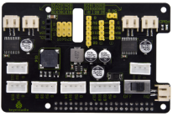
Рисунок 6 - Пример состава набора KS0223 по документации Keyestudio (временное изображение)

ПРИЛОЖЕНИЕ В. ФРАГМЕНТЫ КОДА
Листинг 1 - Регистрация backend-сервисов и healthcheck API
builder.Services.AddSignalR();
builder.Services.AddSingleton<PiTcpClientService>();
builder.Services.AddSingleton<CameraStreamService>();
builder.Services.AddSingleton<SensorBridgeService>();
builder.Services.AddHostedService(serviceProvider => serviceProvider.GetRequiredService<PiTcpClientService>());
app.MapGet("/api/health", (PiTcpClientService service, CameraStreamService cameraService, SensorBridgeService sensorBridgeService) =>
{
var control = service.GetStatus();
var camera = cameraService.GetStatus();
var sensors = sensorBridgeService.GetStatus();
var status = control.DesiredConnection && !control.TcpConnected ? "degraded" : "ok";
return Results.Ok(new HealthDto(status, DateTimeOffset.UtcNow, version, control, camera, sensors));
});
Листинг 2 - Fail-safe STOP при потере клиента или завершении приложения
public async Task UnregisterUiConnectionAsync(string connectionId)
{
lock (stateLock)
{
uiConnectedClients = Math.Max(0, uiConnectedClients - 1);
mustStop = uiConnectedClients == 0;
}
if (mustStop)
{
await TrySendStopBestEffortAsync("last-ui-disconnected", CancellationToken.None);
}
}
public override async Task StopAsync(CancellationToken cancellationToken)
{
await TrySendStopBestEffortAsync("app-shutdown", cancellationToken);
await CloseConnectionAsync(cancellationToken);
}
Листинг 3 - Хранение и применение настроек overlay на frontend
const OVERLAY_STORAGE_KEY = 'ks0223_camera_overlay_settings_v2'
function loadOverlaySettings(): OverlaySettings {
const raw = window.localStorage.getItem(OVERLAY_STORAGE_KEY)
if (!raw) {
return defaultOverlaySettings
}
const parsed = JSON.parse(raw) as Partial<OverlaySettings>
return { ...defaultOverlaySettings, ...parsed }
}
useEffect(() => {
window.localStorage.setItem(OVERLAY_STORAGE_KEY, JSON.stringify(overlay))
}, [overlay])
Листинг 4 - Эксплуатационный сетевой патч для устойчивой работы после reboot
# Prevent dual-address conflict on eth0:
if [[ -f /etc/network/interfaces.d/eth0 ]]; then
sudo_cmd mv /etc/network/interfaces.d/eth0 /etc/network/interfaces.d/eth0.ks0223-disabled
fi
sudo_cmd systemctl disable --now networking.service || true
cat <<'DHCPCD' | sudo_cmd tee -a /etc/dhcpcd.conf >/dev/null
interface wlan0
metric 100
interface eth0
metric 400
DHCPCD

СПИСОК ИСПОЛЬЗОВАННЫХ ИСТОЧНИКОВ
Keyestudio. KS0223 Smart Small Turtle Robot Car V2.0 for Raspberry Pi : [сайт]. - URL: https://docs.keyestudio.com/projects/KS0223/en/latest/ (дата обращения: 10.03.2026).
Keyestudio. KS0223 Description : [сайт]. - URL: https://docs.keyestudio.com/projects/KS0223/en/latest/Description.html (дата обращения: 10.03.2026).
Keyestudio. KS0223 Kit List : [сайт]. - URL: https://docs.keyestudio.com/projects/KS0223/en/latest/Kit%20List.html (дата обращения: 10.03.2026).
Keyestudio. KS0223 Assembly Tutorial : [сайт]. - URL: https://docs.keyestudio.com/projects/KS0223/en/latest/1.Assembley%20Tutorial/1.Assembly%20Tutorial.html (дата обращения: 10.03.2026).
Microsoft Learn. ASP.NET Core SignalR overview : [сайт]. - URL: https://learn.microsoft.com/aspnet/core/signalr/introduction?view=aspnetcore-8.0 (дата обращения: 10.03.2026).
Microsoft Learn. Minimal APIs overview : [сайт]. - URL: https://learn.microsoft.com/aspnet/core/fundamentals/minimal-apis/overview?view=aspnetcore-8.0 (дата обращения: 10.03.2026).
MUI. Material UI - React components : [сайт]. - URL: https://mui.com/material-ui/getting-started/ (дата обращения: 10.03.2026).
Vite. Getting Started Guide : [сайт]. - URL: https://vite.dev/guide/ (дата обращения: 10.03.2026).

